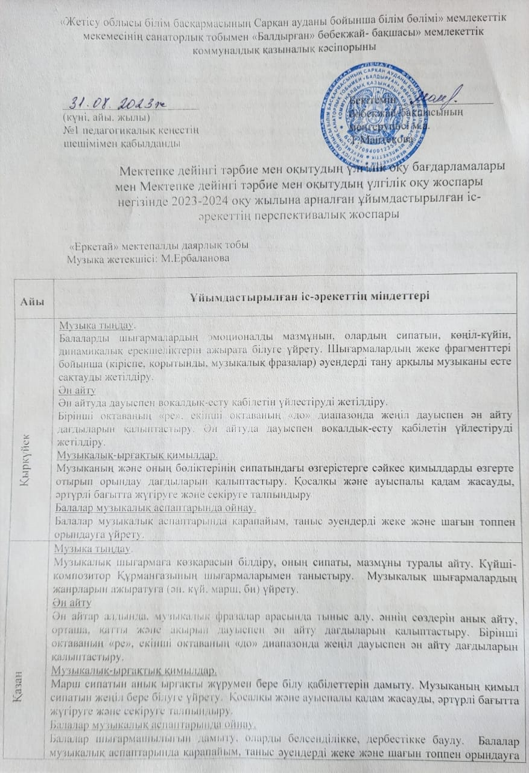

Қазан | үйрету.
Қараша | Музыка тыңдау.  Әннің қарқынының өзгеруін байқау, шығармаларды сипаттай білу дағдыларын қалыптастыру. Қазақ халық аспабы домбыра үнінің тембрлік ерекшеліктерімен, «күй» жанрымен, күйші-композитор Тәттімбеттің шығармаларымен таныстыру. Әннің ырғақтық бейнесі мен динамикасын дәл беру дағдыларын қалыптастыру.  Ән айту  Ән айтуда дауыспен вокалдық-есту қабілетін үйлестіруді жетілдіру. Динамикалық ерекшелікті көрсете отырып, эмоцианалды түрде ән айту, тынысты дұрыс алу дағдыларын қалыптастыру.  Музыкалық-ырғақтық қимылдар.  Таныс би қимылдарын қолдана отырып ойдан би шығару іскерліктерін дамыту. Музыканың қимыл сипатын жеңіл және ырғақпен жүгіру, жүрелеп отыру арқылы бере білуге талпындыру.  Балалар музыкалық аспаптарында ойнау.  Музыкалық (дауылпаз, асатаяқ, сазсырнай, тұяқтас, қоңырау, сыбызғы, домбыра, металлофон, ксилофон, бубен, барабан, маракас, румба) және шулы аспаптарда ойнау тәсілдерімен таныстыру.
Желтоқсан | Музыка тыңдау.  Шығармалардың жеке фрагменттері бойынша (кіріспе, қорытынды, музыкалық фразалар) әуендерді тану арқылы музыканы есте сақтауды жетілдіру. Күйші Дина Нұрпейісованың шығармашылығы туралы түсініктерін қалыптастыру. Лирикалық, вальс ырғағындағы баяу әуендерді қабылдау дағдыларын қалыптастыру.  Ән айту.  Музыкалық сүйемелдеумен және сүйемелдеусіз жеке ән айту дағдыларын қалыптасыру. Әнді музыкалық талғаммен орындауға жаттықтыру. Бірінші октаваның «ре», екінші октаваның «до» диапазонда жеңіл дауыспен ән айту дағдыларын қалыптастыру.  Музыкалық-ырғақтық қимылдар.  Қосалқы және ауыспалы қадам жасауды, әртүрлі бағытта жүгіруге және секіруге талпындыру. Таныс би қимылдарын қолдана отырып ойдан би шығару іскерліктерін дамыту.  Балалар музыкалық аспаптарында ойнау.  Қазақтың ұлттық ұрмалы аспаптарында ойнауға талпындыру. Музыкалық (дауылпаз, асатаяқ, сазсырнай, тұяқтас, сыбызғы, домбыра, ксилофон, румба) және шулы аспаптарда ойнау тәсілдерімен таныстыру.
Қаңтар | Музыка тыңдау.  Лирикалық, вальс ырғағындағы баяу әуендерді қабылдау дағдыларын қалыптастыру. Шығармалардың жеке фрагменттері бойынша (кіріспе, қорытынды, музыкалық фразалар) әуендерді тану арқылы музыканы есте сақтауды жетілдіру. Музыканың сипатын бейненің мазмұнымен, оның көңіл-күйімен байланыстыра білуді қалыптастыру. Музыкаға қызығушылық пен сүйіспеншілікті қалыптастыру. Классикалық, халықтық және заманауи музыкамен таныстыру негізінде музыка мәдениетін қалыптастыру.  Ән айту.  Әнді музыкалық талғаммен орындауға жаттықтыру. Әртүрлі сипаттағы әндерді өз бетінше және шығармашылықпен орындауға баулу. Музыкалық сүйемелдеумен және сүйемелдеусіз жеке ән айту дағдыларын дамыту. Музыкаға, өнердің түрлеріне, өнер туындыларына ұқыптылықпен қарауға тәрбиелеу.  Музыкалық-ырғақтық қимылдар.  Жұптық би қимылдарын ырғаққа сәйкес орындай білуге талпындыру. Музыканың қимыл сипатын жеңіл және ырғақпен жүгіру, жүрелеп отыру арқылы бере білуге үйрету.  Балалар музыкалық аспаптарында ойнау.  Балалар музыкалық аспаптарында қарапайым, таныс әуендерді жеке және шағын топпен орындауға үйрету.
Ақпан | Музыка тыңдау.  Өмірдің кейбір құбылыстарын бейнелеу тәсілі ретінде әлемдік музыка өнерінің шығармаларымен таныстыру. Өмірдің кейбір құбылыстарын бейнелеу тәсілі ретінде қазақ музыка өнерінің шығармаларымен таныстыру.  Ән айту.  Әртүрлі сипаттағы әндерді өз бетінше және шығармашылықпен орындауға баулу. Ән айтар алдында, музыкалық фразалар арасында тыныс алу, әннің сөздерін анық айту, орташа, қатты және ақырын дауыспен ән айту дағдыларын қалыптастыру.  Музыкалық-ырғақтық қимылдар.  Таныс би қимылдарын қолдана отырып ойдан би шығару іскерліктерін дамыту. Музыканың қимыл сипатын жеңіл және ырғақпен жүгіру, жүрелеп отыру арқылы бере білуге талпындыру.  Балалар музыкалық аспаптарында ойнау.  Музыкалық (дауылпаз, асатаяқ, сазсырнай, тұяқтас, қоңырау, сыбызғы, домбыра, металлофон, ксилофон, бубен, барабан, маракас, румба) және шулы аспаптарда ойнау тәсілдерімен таныстыру.
Наурыз | Музыка тыңдау.  Қазақ халық аспаптары: домбыра мен қобыз үнінің тембрлік ерекшеліктерімен, «күй» жанрымен, күйші-композиторлар: Қорқыттың шығармаларымен таныстыру. Қазақ халқының әндері мен би әуендерінің үздік үлгілерін тыңдауға баулу.  Ән айту.  Ән айтуда дауыспен вокалдық-есту қабілетін үйлестіруді жетілдіру.  Бірінші октаваның «ре», екінші октаваның «до» диапазонда жеңіл дауыспен ән айту дағдыларын қалыптастыру. Әнді музыкалық талғаммен орындауға жаттықтыру.  Музыкалық-ырғақтық қимылдар.  Музыканың және оның бөліктерінің сипатындағы өзгерістерге сәйкес қимылдарды өзгерте отырып орындау дағдыларын қалыптастыру.  Балалар музыкалық аспаптарында ойнау.  Балалар музыкалық аспаптарында қарапайым, таныс әуендерді жеке және шағын топпен орындауға үйрету.
Сәуір | Музыка тыңдау.  Қазақ халық аспаптары: домбыра мен қобыз үнінің тембрлік ерекшеліктерімен, «күй» жанрымен, күйші-композиторлар: Дәулеткерей Шығайұлының, Ықылас Дүкенұлының шығармаларымен таныстыру. Әннің (шығарманың) қарқынының өзгеруін байқау, шығармаларды сипаттай білу дағдыларын қалыптастыру.  Ән айту.  Әнді музыкалық талғаммен орындауға жаттықтыру. Әртүрлі сипаттағы әндерді өз бетінше және шығармашылықпен орындауға баулу. Музыкалық сүйемелдеумен және сүйемелдеусіз жеке ән айту дағдыларын дамыту. Музыкаға, өнердің түрлеріне, өнер туындыларына ұқыптылықпен қарауға тәрбиелеу.  Музыкалық-ырғақтық қимылдар.  Жұптық би қимылдарын ырғаққа сәйкес орындай білуге талпындыру. Музыканың қимыл сипатын жеңіл және ырғақпен жүгіру, жүрелеп отыру арқылы бере білуге үйрету.  Балалар музыкалық аспаптарында ойнау.  Музыкалық (дауылпаз, асатаяқ, сазсырнай, тұяқтас, қоңырау, сыбызғы, домбыра, металлофон, ксилофон, бубен, барабан, маракас, румба) және шулы аспаптарда ойнау қабілеттерін дамыту.
Мамыр | Музыка тыңдау.  Өмірдің кейбір құбылыстарын бейнелеу тәсілі ретінде қазақ музыка өнерінің шығармаларымен таныстыру. Шығармалардың жеке фрагменттері бойынша (кіріспе, қорытынды, музыкалық фразалар) әуендерді тану арқылы музыканы есте сақтауды жетілдіру.  Ән айту.  Әртүрлі сипаттағы әндерді өз бетінше және шығармашылықпен орындауға баулу. Ән айтуда дауыспен вокалдық-есту қабілетін үйлестіруді жетілдіру. Динамикалық ерекшелікті көрсете отырып, эмоцианалды түрде ән айту, тынысты дұрыс алу дағдыларын дамыту.  Музыкалық-ырғақтық қимылдар.  Таныс би қимылдарын қолдана отырып ойдан би шығару іскерліктерін дамыту. Музыканың қимыл сипатын жеңіл және ырғақпен жүгіру, жүрелеп отыру арқылы бере білуге талпындыру.  Балалар музыкалық аспаптарында ойнау.  Музыкалық (дауылпаз, асатаяқ, сазсырнай, тұяқтас, қоңырау, сыбызғы, домбыра, металлофон, ксилофон, бубен, барабан, маракас, румба) және шулы аспаптарда ойнау қабілеттерін дамыту.

